Основы гидродинамики
Задание написать конспект, сделать рисунки!
Гидродинамика- раздел гидравлики, в котором изучаются законы движения жидкости и ее взаимодействие с неподвижными и подвижными поверхностями.
Если отдельные частицы абсолютно твердого тела жестко связаны между собой, то в движущейся жидкой среде такие связи отсутствуют. Движение жидкости состоит из чрезвычайно сложного перемещения отдельных молекул.
3.1. Основные понятия о движении жидкости
Живым сечениемω (м²) называют площадь поперечного сечения потока, перпендикулярную к направлению течения. Например, живое сечение трубы - круг (рис.3.1, б); живое сечение клапана - кольцо с изменяющимся внутренним диаметром (рис.3.1, б).
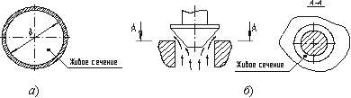
Рис. 3.1. Живые сечения: а - трубы, б - клапана
Смоченный периметрχ ("хи") - часть периметра живого сечения, ограниченное твердыми стенками (рис.3.2, выделен утолщенной линией).
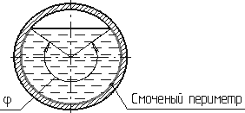
Рис. 3.2. Смоченный периметр
Для круглой трубы
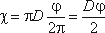
если угол в радианах, или
Расход потока Q - объем жидкости V, протекающей за единицу времени t через живое сечение ω.
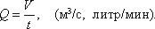
Средняя скорость потока υ - скорость движения жидкости, определяющаяся отношением расхода жидкости Q к площади живого сечения ω
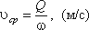
Поскольку скорость движения различных частиц жидкости отличается друг от друга, поэтому скорость движения и усредняется. В круглой трубе, например, скорость на оси трубы максимальна, тогда как у стенок трубы она равна нулю.
Гидравлический радиус потока R- отношение живого сечения к смоченному периметру
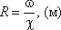
Течение жидкости может быть установившимся и неустановившимся. Установившимся движением называется такое движение жидкости, при котором в данной точке русла давление и скорость не изменяются во времени
υ = f(x, y, z) P = φ f(x, y, z)
Движение, при котором скорость и давление изменяются не только от координат пространства, но и от времени, называется неустановившимся или нестационарным
υ = f₁(x, y, z, t) P = φ f₁(x, y, z, t)
Линия тока(применяется при неустановившемся движении) это кривая, в каждой точке которой вектор скорости в данный момент времени направлены по касательной.
Трубка тока - трубчатая поверхность, образуемая линиями тока с бесконечно малым поперечным сечением. Часть потока, заключенная внутри трубки тока называется элементарной струйкой.
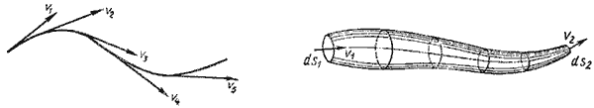
Рис. 3.3. Линия тока и струйка
Течение жидкости может быть напорным и безнапорным. Напорное течение наблюдается в закрытых руслах без свободной поверхности. Напорное течение наблюдается в трубопроводах с повышенным (пониженным давлением). Безнапорное - течение со свободной поверхностью, которое наблюдается в открытых руслах (реки, открытые каналы, лотки и т.п.). В данном курсе будет рассматриваться только напорное течение.
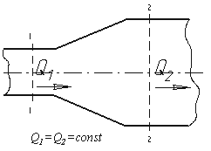
Рис. 3.4. Труба с переменным диаметром при постоянном расходе
Из закона сохранения вещества и постоянства расхода вытекает уравнение неразрывности течений. Представим трубу с переменным живым сечением (рис.3.4). Расход жидкости через трубу в любом ее сечении постоянен, т.е. Q₁=Q₂= const, откуда
ω₁υ₁ = ω₂υ₂
Таким образом, если течение в трубе является сплошным и неразрывным, то уравнение неразрывности примет вид:

